Предмет | Обществознание Довыденко Анастасия Викторовна
Класс | 7
Тип урока | Урок открытия новых знаний
Тема урока | Охранять природу – значит охранять жизнь
Цель урока | Формирование представлений о законодательстве по вопросам охраны природы, об ответственном отношении к природе.
Задачи урока | Формирование представления о вопросах, связанных с охраной природы, ответственном отношении к природе
Планируемые результаты | Предметные:  Научатся: определять, что мы называем экологической моралью; характеризовать взаимодействие человека на природу | Регулятивные: адекватно воспринимают предложения и оценку учителей, товарищей, родителей и других людей.  Познавательные: выбирают наиболее эффективные способы решения задач; контролируют и оценивают процесс  и результат деятельности.  Коммуникативные: договариваются о распределении функций и ролей в совместной деятельности. |  | Личностные: проявляют способность к решению моральных дилемм на основе учета позиций партнеров в общении; ориентируются на их мотивы и чувства, устойчивое следование в поведении моральным нормам и этическим требованиям
Основные понятия | Экологическая мораль
Межпредметные связи | биология, астрономия, география, экология, история
Ресурсы урока | Учебник: Обществознание. 7 класс: учеб. для общеобразоват. учреждений / Л. Н. Боголюбов; под ред.  Дидактический материал к уроку. Проектор
Формы организации деятельности детей | Индивидуальная, групповая, фронтальная
Технологии | Исследовательское обучение
Этапы урока | Деятельность учителя |  | Деятельность ученика
- Организационный этап | Приветствует учащихся  Здравствуйте, дети! Давайте наш урок начнем с пожелания друг другу добра.  Я желаю тебе добра, ты желаешь мне добра, мы желаем друг другу добра. Если будет трудно - я тебе помогу.  - Я рада, что у нас отличное настроение. Надеюсь, что урок пройдет интересно и увлекательно. |  | Приветствуют учителя  Желают друг другу добра.  Настраиваются на продуктивную работу.
- Актуализация знаний | Игра «я знаю -я хочу узнать!»  объясняет задание.  На доске закреплены понятия.  Понятия:  Экология, «вторая природа», биосфера, естественное загрязнение, присваивающее хозяйство, производящее хозяйство, смог, исчерпаемые ресурсы, промышленное загрязнение, бытовые отходы, экологическая мораль, человеческое отношение к природе, последствия безответственности, правила экологической морали.  (понятия взяты из прошлой темы и новой темы, в графе «хочу узнать» остаются понятия новой темы) |  | Слушают задание.  Выполняют - делят понятия на 2 столбика( 1 я знаю) (2- я хочу узнать)
- Постановка учебной задачи | Организует беседу, показывает видеоролик  Показ видеоролика  Слайд2  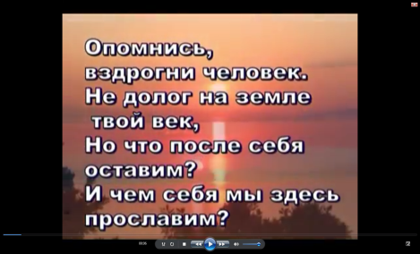  Вопрос: ребята, о чем сегодня на уроке пойдет речь, и предложите, как можно сформулировать тему урока? |  | Просматривают видеоролик. отвечают на вопрос и предлагают варианты названия темы урока. формулируют тему урока «Охранять природу- значит охранять жизнь.»
- Изучение нового материала | Слайд3  Что значит относиться к природе по-человечески?  В мире, где все взаимосвязано исчезновение одного вида ведет к исчезновению нескольких других, что в конечном итоге, неизбежно отразиться на человеке. Посмотрите на пример слайд4  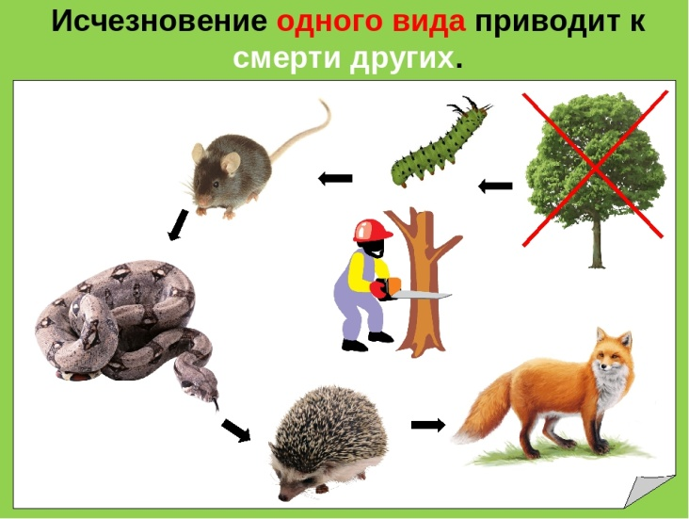  Задание 1. Опираясь на свои знания и наблюдения, составьте свою логическую схему, показывающую последствия уничтожения одного конкретного вида растений или животных. (результат проверяется у нескольких учеников)  Давайте попробуем разобраться, что такое Экосистема (мозговой штурм, все предположения выносятся на доску учителем, впоследствии формируется определение)  Экосистема - функциональное единство живых организмов и среды их обитания.  Предлагаю вам рассмотреть пример одной семьи биологов.  Работа с учебником. (работа в группе 4 человека) стр 132-133 учебника текст: Вдалеке от больших дорог и поселений, в глубине тверских лесов, живёт одна замечательная семья. Её окружает дикая природа. И почти полная тишина. Разговаривают люди шёпотом, но чаще — жестами. На их руках почти всегда перчатки, а лица скрыты капюшонами. Не подумай, что это охотники или монахи-отшельники. Нет, это известные учёные-биологи Пажитновы — муж и жена, а помогает им их сын. Они работают на государственной биостанции «Чистый лес». Их задача — спасать новорождённых медвежат. К сожалению, в лесу часто случаются трагедии: мать-медведица гибнет на охоте или её губит пуля браконьера. Остаются обречённые на смерть малыши. Спасти их могут только эти люди. И они подбирают, день и ночь выкармливают и выхаживают ещё слепых медвежат не хуже родной матери. А через некоторое время их, окрепших и повзрослевших, отпускают обратно в лес. Работа Пажитновых требует терпения, осторожности, изобретательности. Ведь нужно сделать так, чтобы медвежата не привыкали к людям, даже не увидели их лиц. Расставшись с биологами, звери должны стать полностью самостоятельными, иначе в естественных условиях они не выживут.  Обсуждение рассказа о жизни семьи учёных-биологов Пажитновых по вопросам.  ВОПРОСЫ:  - Семья Пажитновых. Кто они такие?  - Где живёт семья Пажитновых?  - Как ведут себя на природе?  - Где работают Пажитновы?  - Чем занимаются Пажитновы?  - Почему Пажитновы ведут такой образ жизни?  Постарайтесь объяснить, что же побуждает учёных вести столь непростой образ жизни.  Задание 2.работа в парах. Составить письменно словесный портрет ответственного человека, заполните таблицу, выбрав из представленного перечня качества, подходящие под данное определение:  Добрый, бессердечный, неравнодушный, заботливый, эгоист, равнодушный, злой, бережливый, сердобольный, глупый. (раздаточный материал)  Ответственный человек  Качества Поступки  1. 2. 3. 1. 2. 3.  Задание №3 .Составить письменно словесный портрет безответственного человека, заполнив таблицу:  Безответственный человек  Качества Поступки  1. 2. 3. 1. 2. 3.  Проверка по эталону слайд5  Ответственный человек:  - добрый,  - неравнодушный,  - заботливый,  - бережливый,  - Сердобольный  Безответственный  человек  - бессердечный,  - эгоист,  - равнодушный,  - злой,  - глупый  Давайте раскроем смысл понятия – ответственность с помощью кластера.  Кластер на доске. Формируем определение.  Ответственность-это обязанность человека отвечать за свои поступки и действия, а так же их последствия.  Подумайте, к чему может привести безответственное отношение к природе?  (Экологические проблемы, примеры)  Приводим 5 основных экологических проблем:  слайд 6  3. Экологическая мораль.  Задание. Прочитайте материал учебника на стр. 136-137 и заполните схему.  Люди издавна по-разному относятся к природе. Есть сторонники господства над ней. Они считают, что человек — царь и властелин природы и может распоряжаться её богатствами, как ему заблагорассудится. А ещё они любят повторять, что природа враждебна и равнодушна к людям. Чтобы она служила человеку, её нужно постоянно покорять, заставлять работать на себя. А моральные правила существуют только для людей и на природу не распространяются. Но есть и другие люди — сторонники сотрудничества с природой. Они считают человека частью природы и абсолютно не согласны с тем, что природа враждебна и равнодушна к людям. Всё как раз наоборот: природа щедро и бескорыстно отдаёт людям всё, что имеет. Нужно только потрудиться, как можно глубже понять её законы и не нарушать их, иначе природа может и наказать. Сторонники сотрудничества уверены, что моральные правила должны распространяться на отношения человека с природой.  Слайд 7.  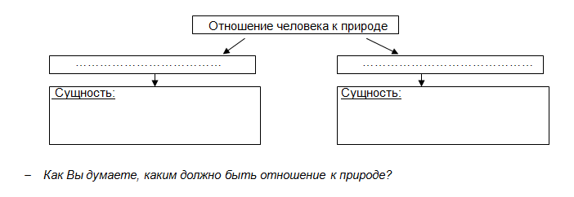  Проверка схемы слайд8  И так, можем ли мы применить золотое правило морали в отношении природы? (конечно)  Но существует понятие «экологическая мораль». Давайте найдем три основных правила экологической морали. Посмотрите на слайд и зафиксируйте в тетрадь. Слайд 9  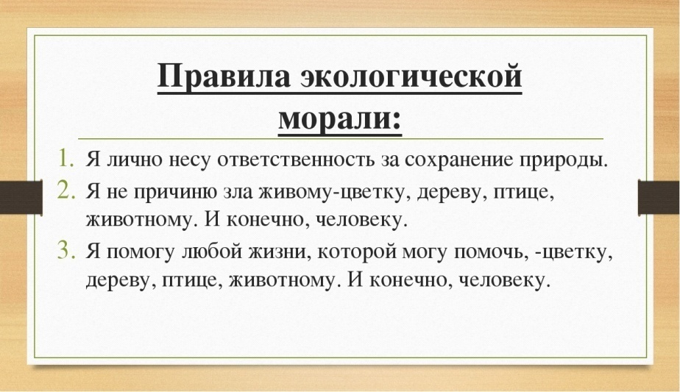 |  | Знакомятся с планом  Слушают учителя  Изучают пример  Слушают задание, выполняют, готовятся к ответу.  Предлагают свои версии, формируют определение с помощью учителя.  Записывают определение в тетрадь под диктовку  Проводят поиск необходимой информации в учебнике, обсуждают, готовят ответ по вопросам.  выступают с краткими сообщениями, от группы по одному человеку  выдвигают свои предположени  слушают задание  выбирают качества и разносят их в таблицу.  Примеры поступков предлагают самостоятельно  Сверяют свою работу с эталоном  Предлагают свои ассоциации, формулируют определение с помощью учителя  Записывают определение под диктовку  Высказывают свои предположения  Знакомятся с экологическими проблемами  Читают текст  Осуществляют поиск нужной информации, заполняют схему  Сверяют свою работу с эталоном  Анализируют, отвечают  Фиксируют в тетрадь
5 Первичное закрепление | Давайте проверим как мы усвоили информацию, полученную на уроке.  Слайд 10  Задание 1. Правильно назови слова, расставляя ударение.  Экология, экосистема, ответственность, экологическая мораль.  Задание 2. Дайте определение понятиям.  - Экосистема – это ____________________________________________________________________  - Ответственность – это ________________________________________________________________  - Два типа отношения человека к природе  проверка по эталону слайд 11  критерии оценивания слайд 12 |  | Выполняют работу самостоятельно  Сверяют свою работу с эталоном.  оценивают свою работу
Рефлексия | Рефлексия 3 мин (Прием 6 шляп мышления)  На столе лежат разноцветные шляпы  В зависимости от цвета выполните задание шляпы и опишите свое мнение об уроке (слайд13)  Теперь обратимся с нашей схеме- «знаю-хочу узнать». Посмотрите, можете ли вы перенести какие-то понятия из графы «хочу узнать» в графу «знаю» |  | Слушают задание  Выбирают цвет и готовятся к ответу  Несколько учеников по одному выходят, берут шляпу выбранного цвета и отвечают на вопрос, заданный цветом.  Переносят понятия
Домашнее задание | Ребята, домашнее задание каждый выберет для себя сам. Вам предлагаются задания, выполнив которые вы можете получить «3», «4», «5» слайд 14  Благодарит за работу, прощается |  | Воспринимают задание, уточняют  Выбирают домашнее задание

